Entornos de desarrollo – entrega 4 – UD 2

Ejercicio 1 - Imprimir nombre 50 veces:

a) Nano:
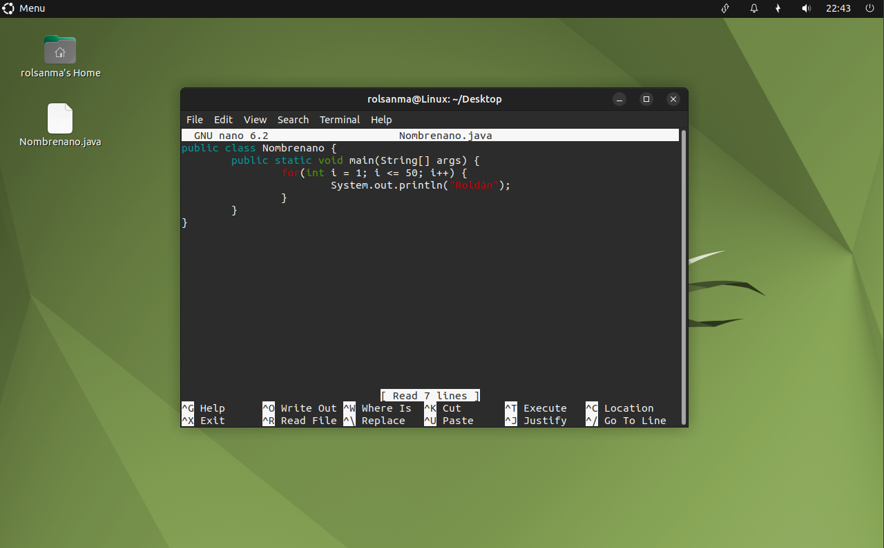

b) Vi:
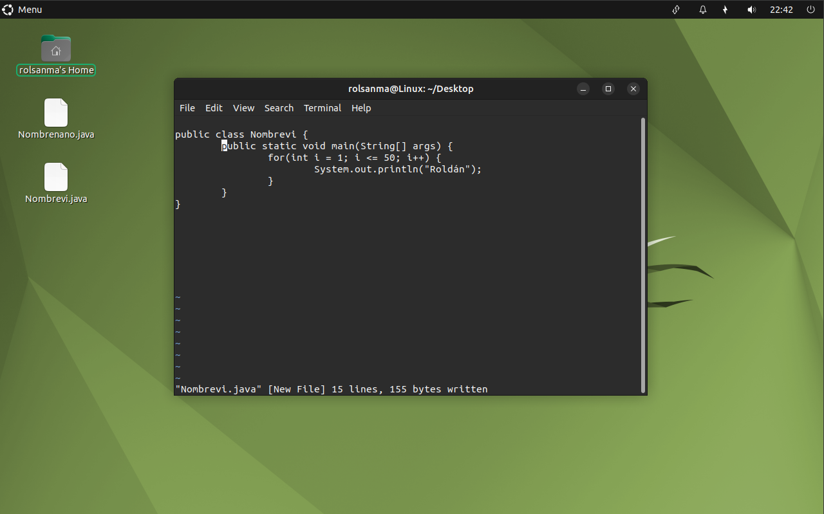
Ejercicio 2 – Librería itext para crear PDF:

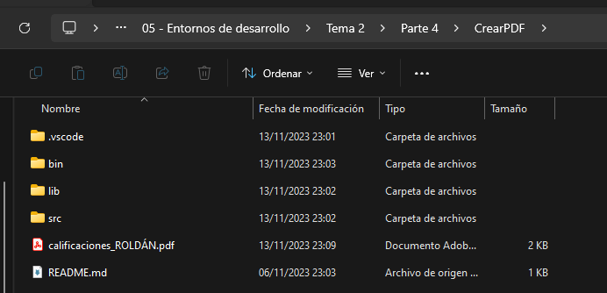
Fichero creado correctamente (ver contenico en la tarea).

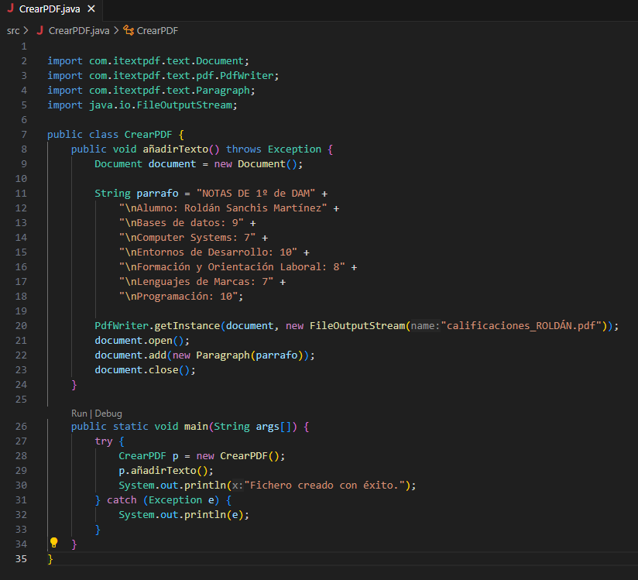
Código modificado.

